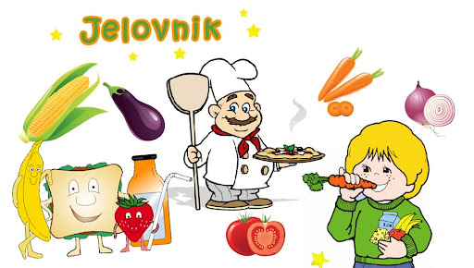
PODRUČNE ŠKOLE- MLIJEČNI OBROK
MJESEC: PROSINAC 2023.

1.12.2023. | Pletenice,sirni namaz,mlijeko,jabuka
4.12.2023. | Piroška s hrenovkom,čokoladno mlijeko,voće
5.12.2023. | Krafna s čokoladom,mlijeko,banana
6.12.2023. | Pizza,jogurt,kruška
7.12.2023. | Burek sa sirom,jogurt,jabuka
8.12.2023. | Kukuruzna lizika,maslac,marmelada,napitak
11.12.2023. | Pecivo,pašteta,mlijeko,mandarina
12.12.2023. | Prstići,lino lada,čokoladno mlijeko,naranča
13.12.2023. | Pletenica,sirni namaz,napitak,banana
14.12.2023. | Piroška s hrenovkom,mlijeko,jabuka
15.12.2023. | Burek sa sirom,jogurt,kruška
18.12.2023. | Pletenice,sirni namaz,mlijeko,jabuka
19.12.2023. | Piroška s hrenovkom,čokoladno mlijeko,voće
20.12.2023. | Krafna s čokoladom,mlijeko,banana
21.12.2023. | Pizza,jogurt,kruška
22.12.2023. | Burek sa sirom,jogurt,jabuka

